

*** 236 Mitglieder am 1. Juli 2006 ***
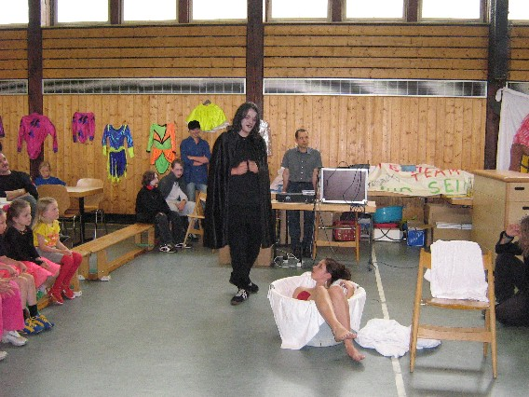 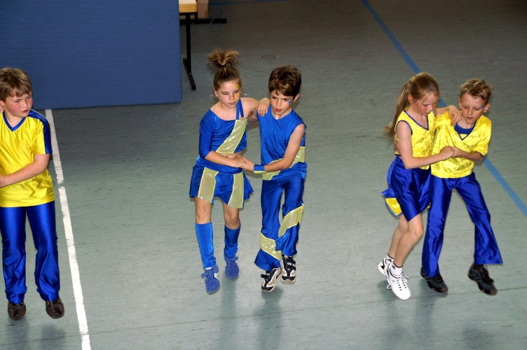 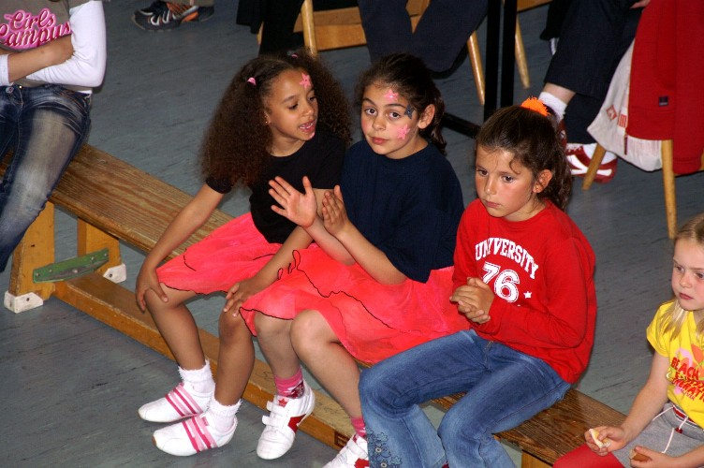 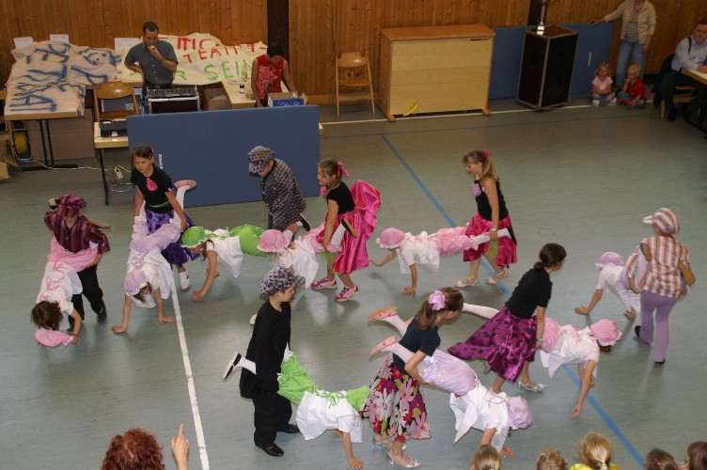 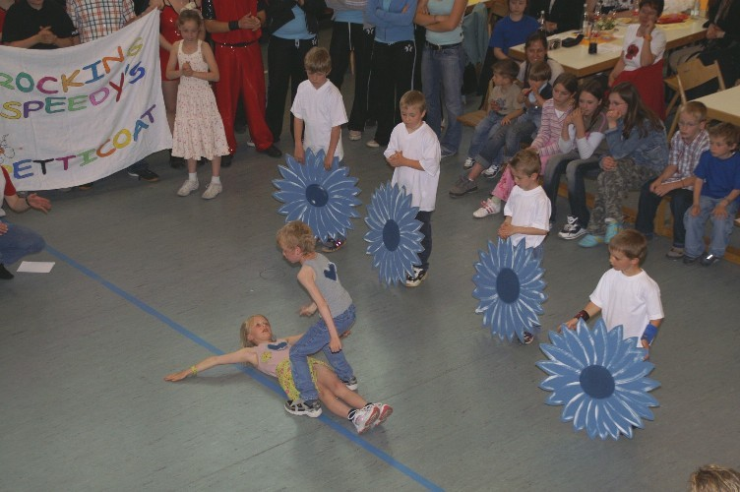 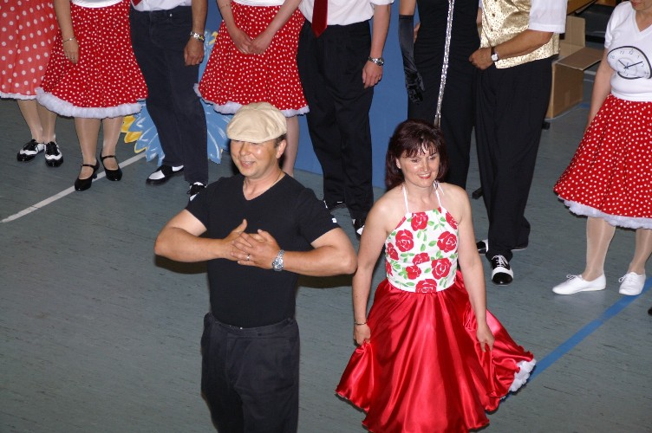 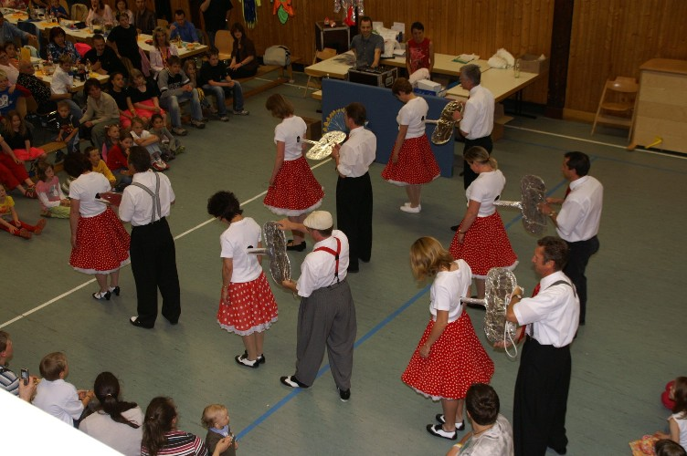 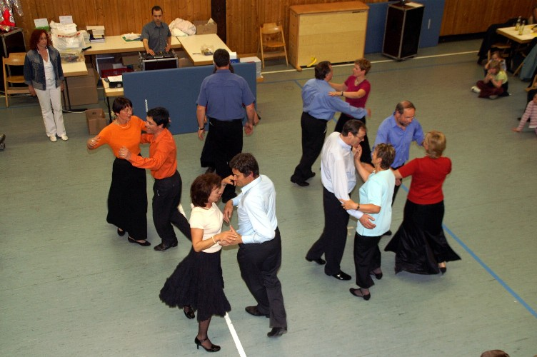 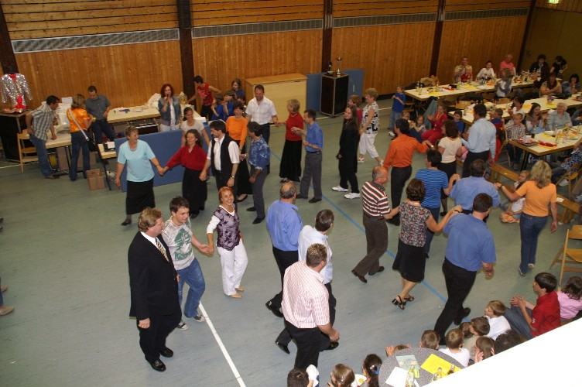 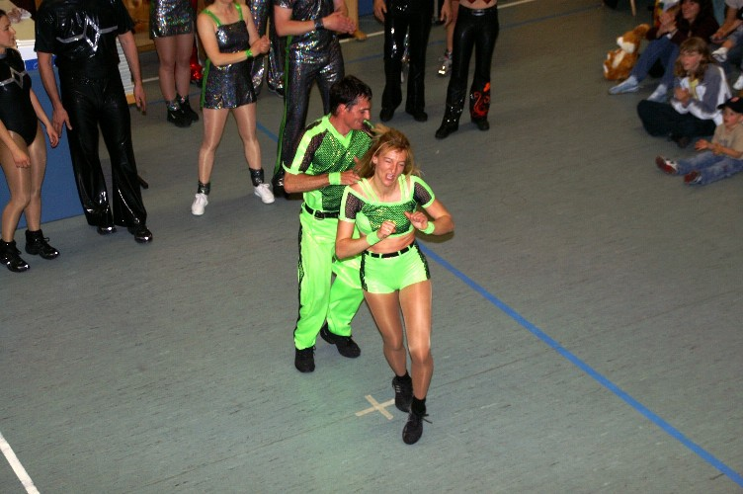 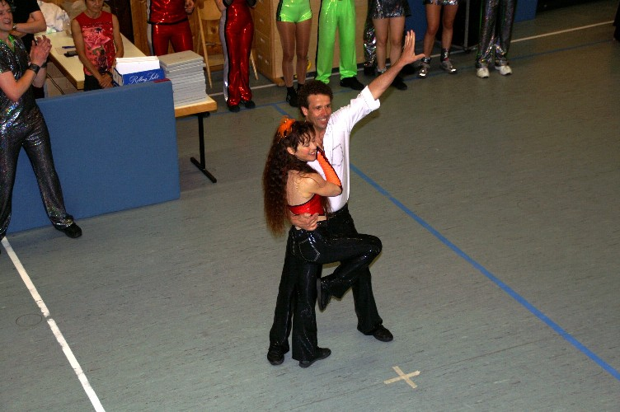 ....über 200 Bilder
25 Jahre Petticoat - Jubiläum
.... gibt es jetzt auf DVD - gesamte Veranstaltung in Film- und Bildwiedergabe zum Petticoatpreis von 12,- Euro
Bestellung bei Elke Peischl
Fon: 07171/42053 - Email: elke.peischl@petticoat-club.de
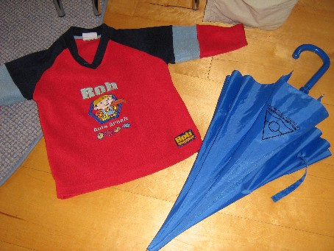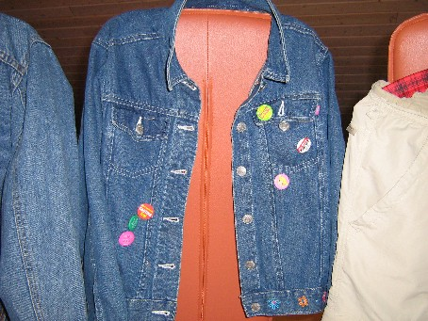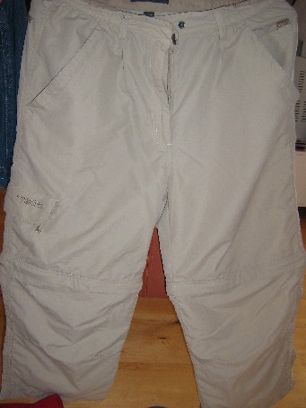
......und das ist alles liegengeblieben und kann abgeholt werden

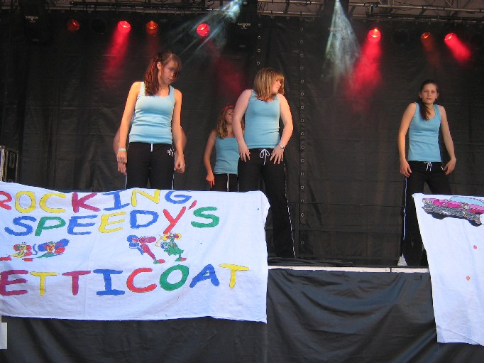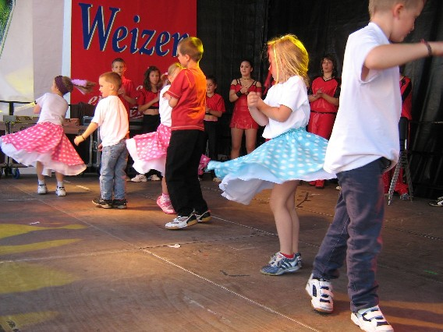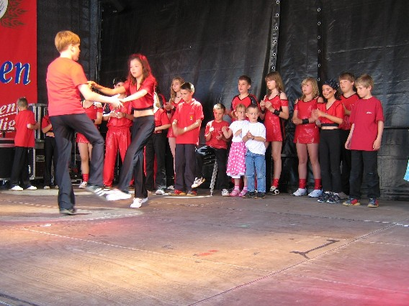
40 er Fest mit Showauftritt am Johannisplatz mit der HipHop Gruppe und den Rocking Speedy's

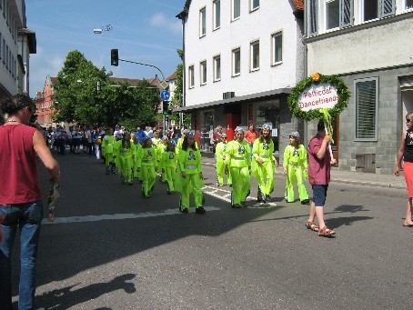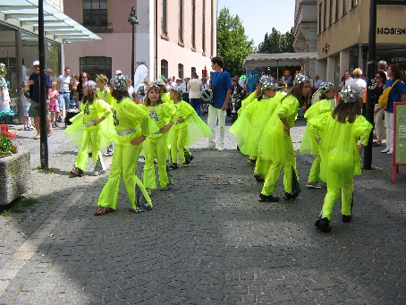
50er Fest mit Teilnahme am Umzug und Showauftritt im Stadtgarten mit den Dance & Friends

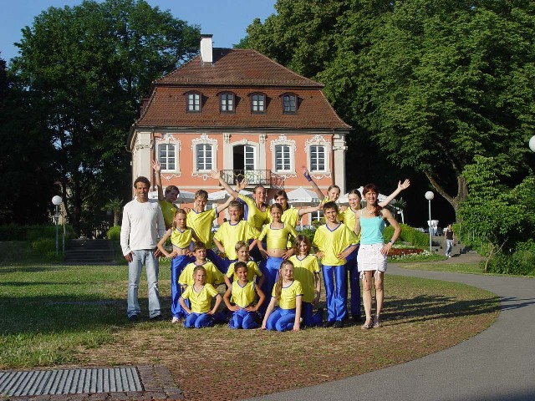
60er Fest mit Showauftritt im Stadtgarten der Arnet-Formation "No Name"

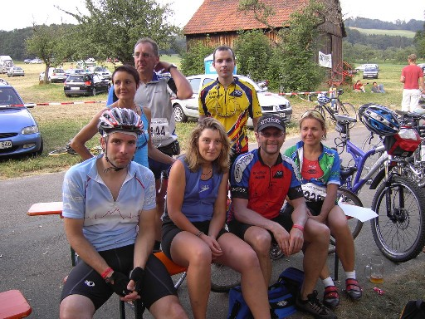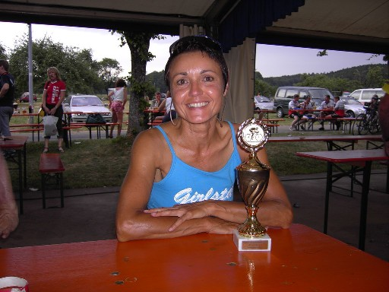
Alb Extrem 2006:
26 Petticoat-Fahrerinnen und -Fahrer sicherten bei Strecken von 190, 210 und 250 km bei Tropenhitze den Gruppen- Pokal
Was ist los im Juli ?
2. Juli: Breitensportturnier und Tanzsportabzeichen im Rock'n'Roll Tanzen in Neuler
8. Juli: Sommerfestival in Schwäbisch Gmünd mit Auftritten verschiedener Rock'n'Roll Abteilungen
22. Juli: Open Air in Straßdorf mit Showeinlage der Rocking Speedy's und HipHop girls
22. Juli: Breitensportturnier Rock'nRoll in Karlsruhe
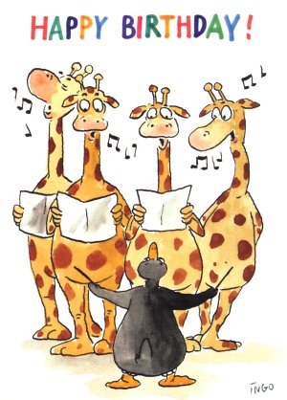

Die Geburtstagskinder des Monats Juli
Standort Name Geburtsdatum
SL | Kempa | Martin | Schwäb. Gmünd | 2 | 7 | 58
Sp | Geike | Jennifer | Spraitbach | 3 | 7 | 2000
Li | Sachsenmaier | Celina | Iggingen | 4 | 7 | 96
Str | Fischer | Nicole | Schwäb. Gmünd | 6 | 7 | 2001
Str | Olah | Madeleine | Schwäb. Gmünd | 6 | 7 | 98
Str | Pauels | Maria | Schwäb. Gmünd | 6 | 7 | 96
Li | Ladenburger | Theresa | Eschach | 10 | 7 | 93
RR | Merz | Thomas | Heidenheim | 10 | 7 | 70
HH | Grau | Adriana | Schwäb. Gmünd | 12 | 7 | 91
F | Zeeh | Julian | Heubach | 14 | 7 | 95
Sp | Kuck | Caroline | Spraitbach | 18 | 7 | 98
T | Röhrich | Monika | Schwäb. Gmünd | 18 | 7 | 63
SL | Müller | Karla | Schwäb. Gmünd | 20 | 7 | 2000
Str | Bäuerle-Endselis | Nellja | Bettringen NW | 22 | 7 | 92
BW | Weber | Wolfgang | Salach | 23 | 7 | 51
T | Schneider | Sabine | Schwäb. Gmünd | 23 | 7 | 63
Heu | Bühler | Daniel | Böbingen | 24 | 7 | 93
p | Wolf | Alexander | Schwäb. Hall | 25 | 7 | 68
p | Biber | Sina | Adelstetten | 26 | 7 | 79
SL | Spadaro | Romina | Schwäb. Gmünd | 26 | 7 | 97
F | Jäger | Lisa | Durlangen | 27 | 7 | 97
Li | Zieger | Leonie | Durlangen | 29 | 7 | 2000
SL | Kessler | Gloria | Schwäb. Gmünd | 29 | 7 | 99
RR = Rock'n'Roll Erwachsene; HH = HipHop/DanceMix; BW = Boogie Woogie
SL = Standard/Latein; Heu = Heubach; Li = Lindach; Str = Straßdorf
Sp = Spraitbach; V = Vorstand; T = Trainer; p = passiv;

